Уважаемый Ильдар Эрикович !

В ответ на Ваш запрос, направляю Вам технико-коммерческое предложение на поставку намоточной головы RW300 для станка тороидальной намотки RUFF RWE-Evolution производства компании Ruff GmbH (Германия).

Намоточные головки с плоским ремнем для настольных моделей Намоточные головки с плоским ремнем предназначены для намотки проводов большого сечения на небольшие
внутренние диаметры без использования зубчатого привода или бокового ползуна. Типичные области применения: производство дроссельных катушек, фильтров и вторичной обмотки небольших трансформаторов. Все намоточные головки работают с плоским зубчатым ремнем, который приводит в движение шпулю. Натяжение при намотке регулируется посредством регулировки давления, оказываемого на равномерный край шпули, откуда идет размотка провода. Все намоточные головки с ремнем включают в себя прочные разрезные шпули, а также быстрооткрывающееся устройство шпули. Для балансировочных катушек существует направляющая, помогающая выполнять равномерную начальную и конечную обмотку. При использовании намоточной головки RW 300 предлагаются шпули типа S и K для более высоких секционных сердечников и вторичной обмотки трансформаторов. Компоненты по индивидуальному заказу поставляются по запросу.

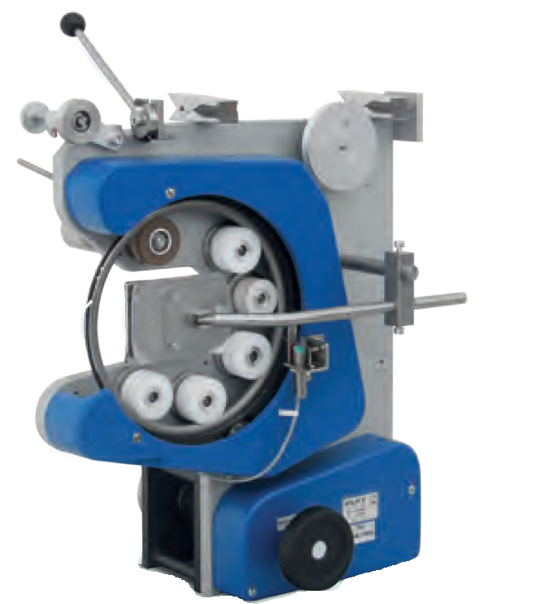 | RW300  Диам. Провода : 0,3 – 1.8 мм  Диам магазина : 210 мм  НД готвого сердечника: 35 - 150 м  ВН готового сердечника : до 8 мм  Высота готового сердечника : до 60 мм  Макс скорость намотки – 490 (0,3 – 1,0)  180 (1,1 – 1,8)  Совместимый роликовый стол – RW222 VL
Применямый магазин – 10 (S) (K)
Максимальная загрузка провода диаметром 0,5 – 81 метр
Минимальный диаметр сердечника после намотки – 13 мм

